小学校６年生 算数 単元名 ９ 角柱と円柱の体積 Ｎｏ．１
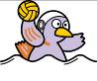
（ ）年（ ）組（ ）番
名前（ ）

１ 右の図を参考にして、□にあてはまる言葉を書きましょう。
（１０点×４問）
（１）底面の面積を といいます。

（２）直方体の体積は【縦×横×高さ】で求められます。 の部分の

式は、四角柱の を求めていることになります。

だから、四角柱の体積は、 × で求められます。

２ 底面積をもとにした考え方で次の角柱の体積を求めましょう。（１０点×４問）

（１） （２）

式 式

答え 答え
（３） （４）
式

式

答え 答え
３ 次の立体の体積を工夫して求めましょう。そして、どんな工夫をしたのか言葉で
書きましょう。（１０点×２問）

式

答え

底面積
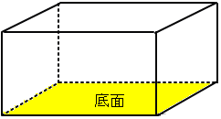

底面積

底面積
高さ

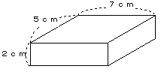
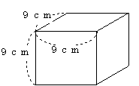

５×７×２＝７０

７０ｃ㎥
９×９×９＝７２９

７２９ｃ㎥

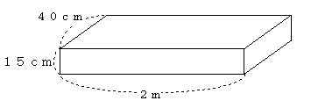
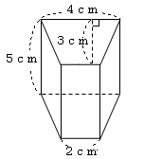

(２＋４)×３÷２×５
＝４５

４５ｃ㎥

４０×２００×１５
＝１２００００

120000ｃ㎥

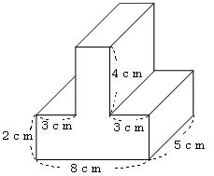
説明
立体を２ｃｍの高さのところで横に切り、上下に分けて考えま
した。
下の立体の体積は８０ｃ㎥、上の立体の体積は４０ｃ㎥なので、合わせて１２０ｃ㎥なります。

例

５×８×２＝８０
５×２×４＝４０
８０＋４０＝１２０
１２０ｃ㎥

小学校６年生 算数 単元名 ９ 角柱と円柱の体積 Ｎｏ．２

（ ）年（ ）組（ ）番
名前（ ）
１ □にあてはまる言葉を書きましょう。（１０点×３問）

・三角柱の体積を直方体の体積の半分と考えて、（ 縦 × 横 × 高さ ）÷ ２

＝ 縦×横÷２×高さ になります。

＝ × ÷ ×高さ
だから、三角柱の体積は、 ＝ × で求められます。

２ 底面積をもとにした考え方で次の角柱の体積を求めましょう。（１０点×５問）
（１） （２） （３）

式 式 式

答え 答え 答え

（４） （５）

式 式

答え 答え

３ 次の立体の体積を工夫して求めましょう。そして、どんな工夫をしたのか言葉で書
きましょう。（１０点×２問）

三角形の面積＝底辺×高さ÷２
縦を底辺、横を高さと見て考えましょう。
※下線部はすべてできて正解とする。
底辺
高さ
２

底面積
高さ

5㎝
12㎝
8㎝
4㎝
4㎝
3.5㎝
5㎝
6㎝
4㎝

５×１２÷２×８
＝２４０
２４０ｃ㎥
４×４÷２×３.５
＝２８
２８ｃ㎥
４×５÷２×６
＝６０
６０c㎥

70cm
2m
90cm
7cm
6cm
5cm
2cm

200×70÷２×90
＝630000
630000ｃ㎥
６×５÷２×７
＝１０５
１０５ｃ㎥

説明
五角形を３つの三角形に分け、三角形の面積を３つ求める。その３つをたして、底面積とする。
最後に、底面積×高さをして答えを求める。

式 5×3÷2＝7.5
6×4÷2＝12
5×2÷2＝5
7.5＋12＋5＝24.5
24.5×8＝196

答え 196ｃ㎥

小学校６年生 算数 単元名 ９ 角柱と円柱の体積 Ｎｏ．３
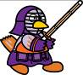
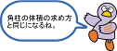
（ ）年（ ）組（ ）番
名前（ ）

１ □にあてはまる言葉を書きましょう。（１０点×３問）

・円柱の体積は、（ × ×３.１４）×高さ

つまり、 × × で求められます。

２ 底面積をもとにした考え方で次の円柱の体積を求めましょう。（１０点×５問）

（１） （２）

式

答え

（３） （４） （５）

式

答え

３ 次の立体の色のついた部分の体積を工夫して求めましょう。そして、どんな工夫
をしたのかを言葉で書きましょう。（１０点×２問）

式

答え
※下線部はすべて
できて正解とする。
半径
半径

底面積
高さ

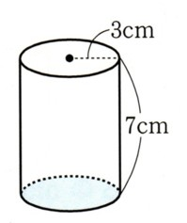
2m
90cm
説明
最初に外側の四角柱の体積を求める。次に中の円柱の体積を求める。最後に、はじめに求めた四角柱の体積から、中の円柱の体積を引く。

式45×45×3.14×200 ＝1271700
答え1271700ｃ㎥

3×3×3.14×7
＝197.82
197.82ｃ㎥

8cm
2cm
10cm
4cm
8cm
10cm
3cm

式 2×2×3.14×8÷2
＝50.24
答え 50.24ｃ㎥

4×4×3.14×10=502.4
2×2×3.14×10=125.6
502.4－125.6＝376.8
376.8ｃ㎥
式 3×3×3.14×10÷4
＝70.65
答え 70.65ｃ㎥

6㎝
5㎝
4㎝
2cm

6×4×5＝120
1×1×3.14×5=15.7
120－15.7＝104.3
104.3ｃ㎥

